**GABRIELA CORDEIRO AVILA**

**MIRIÃ GONÇALVES**

**CAMILA SANTOS**

|  |  |
| --- | --- |
|  |  |
|  |  |

**BELLATRIX**

|  |  |  |  |
| --- | --- | --- | --- |
|  |  |  |  |
|  |  |  | |
|  |  |  |  |
|  |  | |  |

**1.Introdução:** **3**

1.2.Objetivo Geral: 4

1.3.Objetivos Específicos: 4

1.4. Problema: 5

1.5.Justificativa: 6

1.6.Cronograma: 7

**2. Trabalhos Relacionados:** **8**

**3.Materiais e Métodos:** **10**

**4.Desenvolvimento:** **12**

**5.Requisitos:** **12**

1.1 Requisitos Funcionais: 12

1.2 Requisitos Não Funcionais: 15 1.3 Regra de Negócio: 15

**6.Referências Bibliográficas:** **16**

# 1.Introdução:

“Astronomia ("*lei das estrelas*" com origem grego: (άστρο + νόμος) é, basicamente, o estudo dos astros, corpos celestes, planetas, asteroides, enfim, todo corpo que paira no Universo, e sua origem e estrutura. Se resume em uma série de assuntos ligados à ciência, biologia, física e matemática. Envolve diversas observações procurando respostas aos fenômenos físicos que ocorrem dentro e fora da Terra, bem como em sua atmosfera e estuda as origens, evolução e propriedades físicas e químicas de todos os objetos que podem ser observados no céu (e estão além da Terra), bem como todos os processos que os envolvem. O Astrônomo desenvolve e testa teorias, a partir de suas observações.”(MOCELIN, 2010).

“Os antigos usavam os corpos celestes, as estrelas e as constelações para se localizar e contar o tempo. Os corpos celestes e seus eventos eram, para eles, a hora certa de cortar a madeira e o período do ciclo menstrual das mulheres. Certo grupos de estrelas passaram a indicar os períodos de secas e chuvas, momento de colheita e plantio. As fases da Lua indicam períodos semanais e mensais, explicando assim o ciclo das marés. A posição do Sol no horizonte ao longo do ano mostrava as estações. As constelações guiavam (e ainda guiam!) navegadores que se localizavam por elas, sabendo onde era norte, sul, leste, oeste, originando a rosa dos ventos e a bússola.” (MOCELIN, 2010).

Nos dias atuais o principal meio de comunicação presente em nosso cotidiano é a internet, é através da internet que os usuários compartilham informações, tendo em vista isso, os livros didáticos, que muitas vezes são utilizados por professores ou alunos, especialmente as regiões que possuem acesso limitado à internet, podem se apresentar desatualizados, já que a astronomia é uma área que está em constante mudança e abordando a cada dia novas descobertas, e por isso, é sempre necessário a implementação do conteúdo, de forma atualizada, mas mesmo na internet, que nos possibilita sempre procurar ou publicar novas atualizações, é possível ocorrer erros nos conteúdos publicados sobre o assunto de astronomia. Qualquer pessoa que tenha acesso a internet, pode publicar algo,e é aí que entre o problema, existem sites que possibilitam a publicação de conteúdo feita por usuários, que podem fazer publicações com informações errôneas, fazendo com que o site perca sua credibilidade.

O objetivo do site é passar informações, sejam elas: de conhecimento próprio, de sites, artigos, livros e qualquer outro meio que fale sobre a área de astronomia, não só para os usuários, mas também para os administradores do site.

Para isso, serão realizadas pesquisas porque a pesquisa é o ponto principal e fundamental para qualquer trabalho. É da pesquisa que são tirados os fundamentos para a inicialização do que e de como fazer. A pesquisa também é um meio de tirar dúvidas, adquirir mais conhecimento sobre o assunto e claro, é dela que viram as publicações no site.

## 1.2.Objetivo Geral:

O objetivo do projeto é desenvolver um site de astronomia, o qual possa notificar os usuários com informações, notícias e imagens ilustrativas. A razão disso é de uma forma dinâmica, atrair o público, para que o mesmo volte a visitar o site.

## 1.3.Objetivos Específicos:

* Revisar à bibliográfia.
* Identificar os interesses de um usuário de um site de astronomia.
* Conhecer o universo através do estudo da Ciência: Astronomia.
* Divulgar a astronomia no site de uma forma dinâmica.
* Descrever como será tratado a coleta de dados sobre o assunto.
* Desenvolver um protótipo do site.
* Realizar pesquisas para a construção do site.
* Realizar formulários.
* Verificar os assuntos que serão tratados.
* Divulgar o protótipo depois de pronto e realizar um formulário sobre.
* Investiga sobre o assunto: Astronomia.
* Realizar uma discussão dos resultados oriundos do processo de descoberta de conhecimento.

## 1.4. Problema:

## Nos dias atuais há um grande número de sites abordando o assunto na área de astronomia, mas muito destes atendem um certo “padrão”, sempre visando aplicar o conteúdo, acabam seguindo uma linha padronizada, implantando em seus sites opção como “notícias”, “sobre”, etc. Seguindo esse pensamento, acabam passando um conteúdo de qualidade, porém não possuem um conteúdo interativo com os usuários, ou não buscando outros meios de oferecer um conteúdo diferenciado, para possuir uma maior integração do saber, já que nossa sociedade possui uma cultura diversificada e as formas de aprendizagem podem ser diversas também. Nosso intuito é disponibilizar um "espaço" on-line que interaja com o usuário, dicas de canais, de vídeo, imagens para downloads, etc.

## A interatividade com o usuário é um fator primordial para o melhor desenvolvimento do site proposto. Sem essa interatividade com o usuário seria difícil para os criadores do site saber se sua aplicação consegue alcançar os objetivos estabelecidos pelos mesmos. Propõe-se que as aplicações atendam às requisições não só dos criadores, mas principalmente dos usuários, realizando acesso a informações para adquirir conhecimento, executando pequenas ações como por exemplo opinar sobre o conteúdo proposto, sempre através de uma interface amigável e uma estrutura robusta. Assim, tão importante quanto visar o conhecimento envolvido no ambiente do site, diante desta afirmativa, muitas serão as vantagens que tanto os criadores como o usuário encontrarão, como por exemplo, o criador observar seu trabalho e ver se está conseguindo alcançar o objetivo proposto.

.

## 1.5.Justificativa:

A internet é um ótimo meio para adquirir através de sites, conhecimento, tirar dúvidas, realizar pesquisas e se entreter. Conclui-se que fazer um site seria uma ótima ideia para ser passado a nossa mensagem ou conteúdo. A Astronomia é um tema que sofre descobertas repentinas e um site é uma melhor ideia para manipular as informações adquiridas fazendo alterações. Já se tem várias opções de sites sobre Astronomia, porém, alguns sites demonstram em seu conteúdo falhas em geral, e poucas maneiras de interação com o usuário. Há uma grande variedade de maneiras de se elaborar um site, pode-se usar layouts criativos, métodos literários interessantes e envolventes porém, são poucos os sites encontrados com essas formas de desenvolvimento. O site possuirá uma revisão de seus conteúdos antes de serem publicados.

## 1.6.Cronograma:

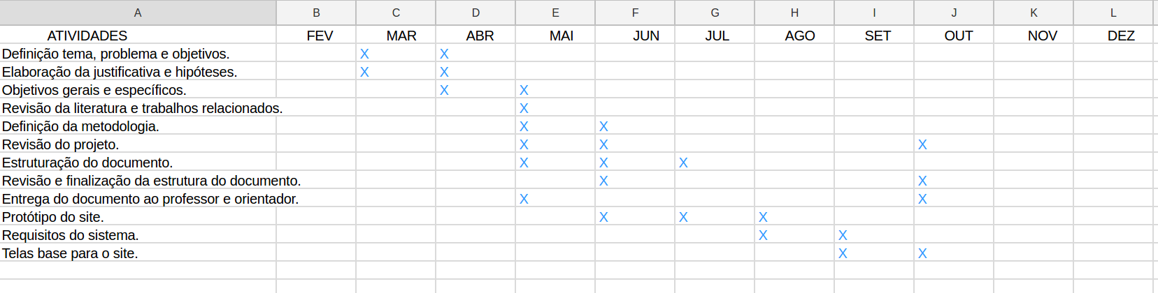

# 

# 2. Trabalhos Relacionados:

**2.1** *CAsB- Clube de Astronomia de Brasília.*

A escolha desse site foi devido a interface, é diferenciada, chamativa e inusitada.

Porém, foi notado que em suas opções ele não apresenta quizzes ou algo dinâmico o qual será feito no site. *O Clube de Astronomia.* Apresenta muitas informações mas, uma coisa que ele não tem são canais do youtube sendo recomendados pelo site, algo que seria interessante ter no site. (CAsB, 2017)

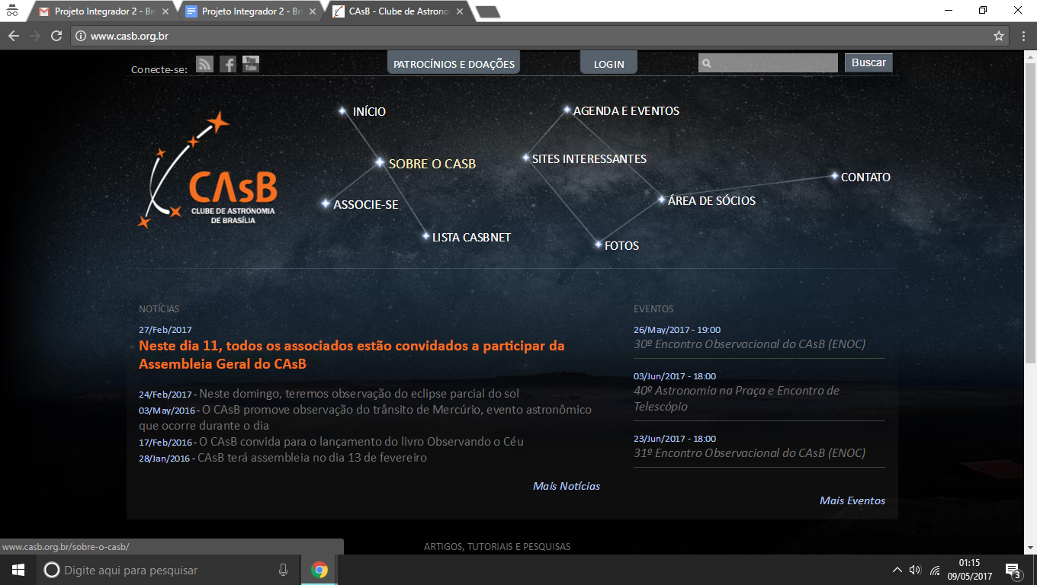

Figura 1. Página inicial do site CAsB. (CAsB, 2017)

*2.2 Observatório Nacional - Ministério da Ciência, Tecnologia, Inovações e Comunicações.*

Apresenta um bom conteúdo com diversas informações, porém, o site não apresenta uma área dinâmica e interativa com seu visitante. No site a ser realizado, ter uma boa interação com o público, seria algo muito interessante para que o visitante possa se sentir satisfeito.

Colocar uma opção em que ele possa enviar seu projeto, idéia ou experimento, seria de boa ajuda e bem recebido após ser passado por uma revisão para ser publicado. (Observatório Nacional - Ministério da Ciência, Tecnologia, Inovações e Comunicações, 2017)

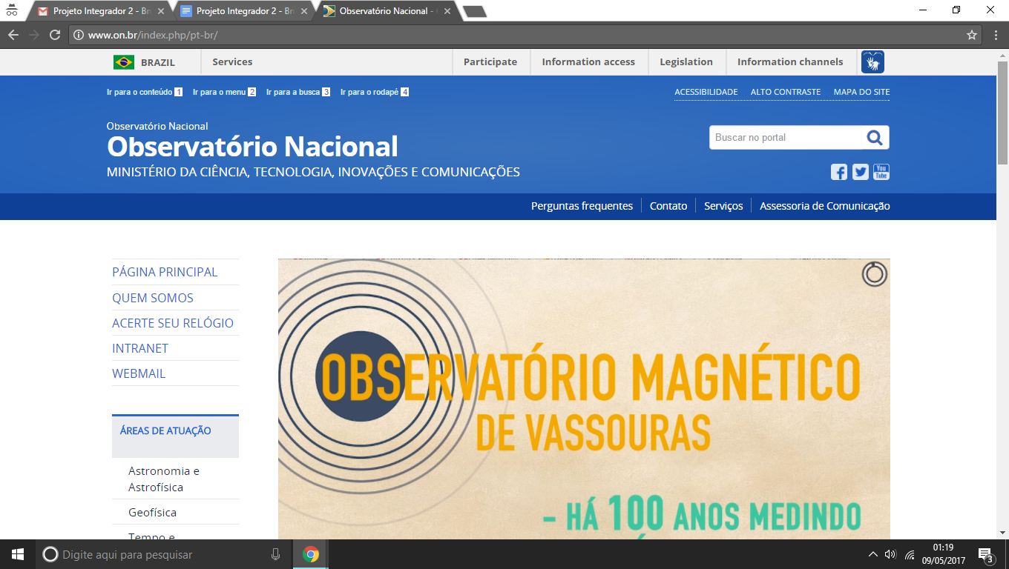

Figura 2. Página inicial do site Observatório Nacional - Ministério da Ciência, Tecnologia, Inovações e Comunicações. (Observatório Nacional - Ministério da Ciência, Tecnologia, Inovações e Comunicações, 2017)

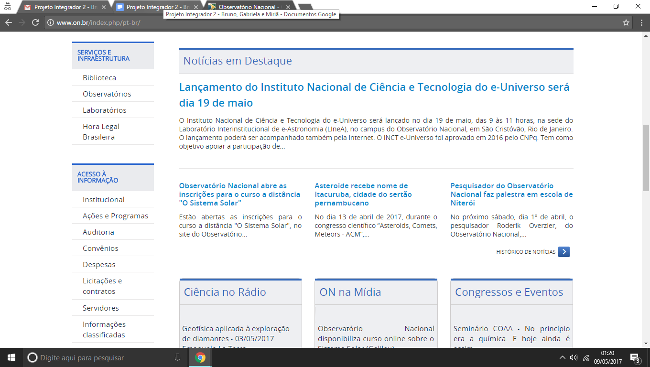

Figura 3. Continuação da página inicial do site Observatório Nacional - Ministério da Ciência, Tecnologia, Inovações e Comunicações. (Observatório Nacional - Ministério da Ciência, Tecnologia, Inovações e Comunicações, 2017)

# 3.Materiais e Métodos:

Através de códigos de programação será realizada a montagem do site. Será feito o possível para deixar o site com uma ótima funcionalidade, e com códigos apropriados para o layout, processamento de arquivos, dados e funcionalidade do site. Será utilizado linguagens de programação como HTML, CSS, Banco de dados, PHP, Semantic Ui e JavaScript, poderão ser utilizadas outras linguagens caso necessário. Os criadores utilizarão as linguagens onde for necessário para deixar o site de acordo com o objetivo.Será utilizado o Semantic Ui para fazer o corpo básico do site. O CSS servirá para fazer com que o site seja organizado e tenha uma aparência agradável e chamativa para novos usuários. O Banco de Dados será utilizados para guardar as informações dos nossos usuários cadastrados no site. O PHP vai ser utilizado para a formação de algumas ferramentas que o site disponibilizará. E o JavaScript também será utilizado para ajudar a organizar aspectos físicos e ferramentas disponíveis no site. Depois do site pronto o usuário testará o site e será perguntado a ele, se o mesmo está gostando da experiência ou se deseja fazer reclamações e sugestões. O estudo pode classificar-se de diferentes formas, conforme o propósito da pesquisa, levando em conta os objetivos, e procedimentos. Considerando os objetivos, a pesquisa pode ser classificada quanto aos fins e quanto aos meios. Quanto aos fins pode ser exploratória, descritiva ou casual (MALHOTRA, 2001). A pesquisa realizada pode ser classificada como exploratória. Esse tipo de pesquisa permite ao pesquisador tomar conhecimento da maioria das inúmeras explicações alternativas que pode haver para um mesmo fato.Segundo Malhotra (2001), a pesquisa exploratória visa explorar uma situação, com o objetivo de fornecer critérios e compreensão sobre o problema abordado pelo pesquisador. Com base nos conceitos apresentados pelos referidos autores, este estudo é de caráter exploratório. Segundo Samara e Barros (1997), os estudos exploratórios têm como principal característica a informalidade, a flexibilidade e a criatividade. Na coleta de dados da pesquisa bibliográfica utilizou-se livros, artigos e foi feito um questionário sobre o assunto que é tratado nesta pesquisa. Estes materiais foram muito importantes, pois serviram de fundamento para o embasamento teórico.

Segundo Cervo e Bervian (2002, p. 48), o questionário “[...] refere-se a um meio de obter respostas às questões por uma fórmula que o próprio informante preenche”. Ele pode conter perguntas abertas e/ou fechadas. As abertas possibilitam respostas mais ricas e variadas e as fechadas maior facilidade na tabulação e análise dos dados.

Dentre as vantagens do questionário, destacam-se as seguintes: ele permite alcançar um maior número de pessoas; é mais econômico; a padronização das questões possibilita uma interpretação mais uniforme dos respondentes, o que facilita a compilação e comparação das respostas escolhidas, além de assegurar o anonimato ao interrogado. No questionário usado pelo grupo as perguntas foram perguntas fechadas, com exceção da última, que foi mais um pedido de sugestão. Usamos o questionário fechado, para possuir um maior controle das perguntas que foram aplicadas e das respostas enviadas. Através do questionário fechado, foi coletado informações que 52,2% dos usuário se interessam “mais ou menos” por astronomia, 43,5% se interessam por astronomia, e 4,3% não se interessam. 73,9% não buscam sites de astronomia, 13% buscam as vezes, e 13% buscam. 17,4% não se interessam por imagens ou vídeos de astronomia, 30,4% se interessam um pouco, 52,2% se interessam. 82,6% acham que quizzes são uma forma de aprendizagem e 17,4% disseram talvez. Com os dados coletados, foi possível ter uma visão de como os usuário tratam sobre o assunto de astronomia, e o que se pode fazer para criar um site que o atenda as requisições dos usuário. Ao final do questionário, o usuário poderia deixar sua sugestão do que gostaria de ver em um site sobre astronomia, essa caixa de sugestões que foi aberta, proporcionou um melhor esclarecimento do que se pode fazer para melhorar/implementar no site proposto.

# 4.Desenvolvimento:

Este trabalho propõe a criação de um site relacionado a área de astronomia. Pretende-se que o site possa de uma forma simples e agradável divertir o usuário com conteúdos de fácil compreensão, tentando ao máximo garantir que o usuário se sinta seguro sobre o site e sobre o conteúdo que nele está sendo publicado, podendo também eventualmente, se cadastrar e possuir uma maior interação com o site.

# 5.Requisitos:

## 1.1 Requisitos Funcionais:

RF 001 - O sistema deverá permitir que o usuário efetue o login.  
Descrição: O acesso ao dispositivo deve ocorrer apenas mediante a inserção da senha.

RF 002 - O sistema deverá permitir recuperar a senha caso o usuário a perda.  
Descrição: Usuário poderá conseguir resgatar a senha que foi esquecida através do email cadastrado. Mandaremos um email dando-lhe a opção de uma nova senha.  
RF 003 - O sistema deve permitir efetuar o cadastro.  
Descrição: Usuário deverá informar um nome, email válido, login e uma senha para o cadastro.  
RF 004 - O usuário poderá fazer o cancelamento do cadastro caso haja desistência.  
Descrição: Na hora de fazer o cadastro, se o usuário não desejar mais realizá-lo ele pode apertar em cancelar e desistir.  
RF 006 - O sistema deve permitir a escolha dos interesses do usuário na hora do cadastro.  
Descrição: Usuário poderá marcar seus interesses sobre alguns assuntos para receber e mails quando houver novidades sobre tal assunto.  
RF 007 - O sistema deve permitir o logout.  
Descrição: Usuário poderá se desconectar de sua conta fazendo logout.  
RF 008 - O sistema disponibilizará um campo de busca para serem realizadas pesquisas dentro do site.  
Descrição: Usuário poderá realizar pesquisas dentro do site sobre algum assunto que lhe interessa seja o usuário cadastrado ou não.  
RF 009 - O sistema deve permitir ao usuário ver sua conta.  
Descrição: O usuário poderá ver sua conta.  
RF 010 - O sistema deve permitir que o usuário edite seu perfil.  
Descrição: O usuário pode alterar seus dados caso necessário.  
RF 011 - O usuário poderá excluir sua conta caso não esteja mais interessado no site.  
Descrição: Caso o usuário não queira mais possuir a conta, ele pode excluí-lá.  
RF 012- O sistema deve mostrar os dados do usuário a ele em seu perfil.  
Descrição: O sistema deve mostrar todos os dados cadastrados ao usuário em seu perfil com exceção da senha.  
RF 013- O sistema disponibilizará armazenamento de outros dados como imagens ou textos de interesse do usuário além dos dados cadastrados.  
Descrição: O sistema deve guardar no perfil do usuário suas mídias salvas e/ou textos.  
RF 014 - O sistema deve disponibilizar que os usuários cadastrados façam comentários e curtam as postagens.  
Descrição: Caso haja dúvidas sobre algum assunto, os usuários poderão deixar comentários no post, e tanto os usuários como os administradores poderão responder a pergunta e caso ele goste, pode expressar deixando um like.  
RF 015 - O sistema deve disponibilizar contatos.  
Descrição: O site disponibiliza alguns contatos como gmail, facebook e twitter para ficar por dentro das novidades ou falar com os administradores .  
RF 016 - O sistema deve permitir que o usuário faça downloads de imagens.  
Descrição: O usuário poderá baixar imagens do site conforme seu interesse.  
RF 017 - O sistema disponibilizará links de vídeos e canais no youtube.  
Descrição: O usuário poderá acessar vídeos e links de canais sobre algum assunto através de links que estarão á baixo do post.  
RF 018 - O sistema deve permitir que o colaborador faça postagens no site, edite e responda os comentários.  
Descrição: Os colaboradores serão os segundos administradores do site podendo fazer publicações, editar textos e responder comentários.  
RF 020 - O sistema deve fazer a autenticação dos usuários.  
Descrição: O sistema confirmar o login dos usuário.  
RF 021 - O sistema ajustará a imagem ao tamanho do espaço a ser preenchido.  
Descrição: Caso a imagem de perfil posta não esteja nos conformes feito pelo site, ele irá ajustá-la até que condiga.

## 1.2 Requisitos Não Funcionais:

RNF 001 - O sistema deve ter a cor do site com um padrão de cor branco e preto.

RNF 002 - O sistema deve ser implementado utilizando as linguagens PHP, Semantic Ui e JavaScript.

RNF 003 - O sistema deve ter um tempo de inicialização de no mínimo 0,01 e no máximo 5 segundos em sua usabilidade padrão.

RNF 004 - O sistema utilizará o Banco de Dados MySql.

RNF 005 - O sistema aceitará no perfil do usuário somente imagens em jpg e png.

## RNF 006 - O sistema deve disponibilizar imagens em jpg, png e gif. RNF 007 - O sistema deve mostrar seus textos em Arial no tamanho mínimo 12 mas ele terá uma opção de aumentar a letra para pessoas com problemas de vista. 1.3 Regra de Negócio:

RF 001 - O sistema deve permitir que o administradores bloqueie usuários.  
Descrição: Caso algum usuário esteja fazendo coisas erradas, os administradores poderão bloqueá-lo  
RN 002 - Só poderão comentar e curtir no site os usuários cadastrados.  
Descrição: Para comentar nos post do site, o usuário deverá ter sido previamente cadastrado.  
RN 003 - O sistema deve encaminhar email com link para lembrar a senha cadastrada do usuário.  
Descrição: O sistema deverá gerar uma forma do usuário recuperar sua senha. Obrigatoriamente, o usuário deverá digitar uma nova senha de 6 caracteres.  
RN 004 - Campos obrigatórios para cadastro.  
Descrição: Para cadastrar um usuário, os campos mínimos exigidos são: nome, email, login, senha e interesses. O usuário deverá cadastrar uma senha de 6 caracteres. Os interesses poderão ser marcados mais de um.  
RN 005 - O site só enviará emails aos usuários cadastrados.  
Descrição: Para haver uma melhor comunicação dos administradores entre os usuários do site, ou para informar-lhes as novidades sobre os assuntos destacados pelos mesmo, lhe serão enviados e mails.

# 

# 6.Referências Bibliográficas:

# (MOCELIN,Thainá.) O *que é Astronomia?*, 2010. Disponível em: <<http://principiosdaastronomia.blogspot.com.br/2010/08/o-que-e-astronomia.html>>. Acesso em: 19 de mai. 2017.

(MOCELIN,Thainá.) *Para que serve a Astronomia?*, 2010. Disponível em: <<http://principiosdaastronomia.blogspot.com.br/2010/08/o-que-e-astronomia.html>>. Acesso em: 19 de mai. 2017.

CAsB- Clube de Astronomia de Brasília (<http://www.casb.org.br/sites-interessantes/>) Acesso em: 10 de mar. 2017.

O Clube de Astronomia (<http://www.clubedeastronomia.com.br/> ) Acesso em: 10 de mar. 2017.

Observatório Nacional - Ministério da Ciência, Tecnologia, Inovações e Comunicações (<http://www.on.br/index.php/pt-br/>) Acesso em: 10 de mar. 2017.

(MALHOTRA, Naresh.) Pesquisa de marketing uma orientação aplicada. 3a ed. Porto Alegre.

Editora Bookman. 2001.  
(CERVO, Amado Luiz; BERVIAN Alcino.) Metodologia Científica. 5 a Edição. São Paulo.

Prentice Hall. 2002.